Федеральное государственное автономное образовательное учреждение высшего образования
«Национальный исследовательский университет «Высшая школа экономики»
Факультет компьютерных наук
Департамент программной инженерии
ОТЧЁТ
по индивидуальному заданию № 1
по дисциплине «Архитектура компьютера и операционные системы»
«Разработка последовательной имитационной программы»
Вариант 43. Автоматическая автомойка
Выполнил: студент группы БПИ 253
Никита Жилин
Москва 2026

1. Условие задачи
Автомобили проходят автоматическую мойку из нескольких стадий: предварительная очистка, моечный тоннель, нанесение дополнительных средств и сушка. Маршрут машины зависит от выбранной программы обслуживания. Между стадиями стоят накопители ограниченной вместимости. Если следующая стадия и её очередь заняты, машина не может уйти с поста, и из-за этого могут встать предыдущие стадии. Оборудование иногда ломается и какое-то время ремонтируется.
Параметры: число постов на стадиях, программы и их маршруты, число машин и интервалы прибытия, время операций, вместимость очередей, вероятность и длительность поломок, правило приоритета, длина рабочего дня.
Инварианты: пост обслуживает не больше одной машины; машина находится ровно в одном месте; стадии проходятся в порядке программы; неисправный пост не начинает операцию; накопители не переполняются.
Моделирование заканчивается, когда въезд закрыт и все принятые машины уехали, когда обслуживание продолжить невозможно (тупик) или когда пользователь прерывает программу.

2. Устройство программы
Программа написана на C17, используются только libc и системные вызовы. Одна итерация главного цикла – одна минута модели, рабочий день начинается в 08:00. Модель состоит из нескольких участников, каждый в своём файле:
Таблица 1 – Участники модели
Участник | Тип | Файл | Что делает
Автомобиль | Car | car.c | выбирает программу, помнит свою стадию маршрута и место
Пост | Post | post.c | моет, ломается и чинится; состояние (свободен, моет, ждёт, в ремонте) вычисляется из полей, а не хранится отдельно
Накопитель | Buffer | buffer.c | очередь ограниченной вместимости, выдаёт машину по правилу приоритета (fifo, program, shortest)
Координатор | Line | line.c | принимает машины, перемещает их, закрывает въезд и решает, когда заканчивать

Главная идея – обходить линию с конца. Каждую минуту стадии обрабатываются от сушки к въезду, как на конвейере: место, которое освободилось на сушке, в ту же минуту занимает машина из тоннеля, а её место – машина с предварительной очистки. Машина переходит дальше, только если там есть место; иначе она стоит на посту в состоянии «ждёт» и держит его занятым. Так блокировка сама распространяется назад по линии, а переполнить очередь при правильной проверке места нельзя. Сломанный пост просто замирает до конца ремонта.
Координатор ничего не печатает. Он только публикует события (прибытие, выбор программы, отказ, постановка в очередь, вход и выход с поста, начало и конец операции, ожидание, переход между стадиями, поломка, ремонт, завершение мойки, закрытие въезда, тупик, прерывание) в шину событий – массив указателей на функции. Вывод, проверки и статистика сделаны независимыми подписчиками:
line.c (координатор) --> events.c --+--> view_log.c лента событий и журнал
car.c post.c buffer.c +--> view_live.c живая ASCII-схема линии
+--> auditor.c проверка 5 инвариантов
+--> gantt.c диаграмма Ганта, узкое место
+--> stats.c итоговая статистика
Заголовки лежат в include/, реализация – в src/, сценарии – в data/, тесты – в tests/. Самый большой модуль, разбор конфигурации, занимает около 360 строк, координатор – около 340.
Допущения, которые я принял сам: пост вмещает одну машину; сломанный пост удерживает уже вымытую машину до конца ремонта; освободившееся место первой получает машина с более поздней стадии (это следует из обхода с конца).

3. Проверки: аудитор и SOFT_ASSERT
Аудитор (auditor.c) подписан на шину и после каждого события проверяет все пять инвариантов. Координатору он не доверяет: сам обходит очереди и посты, а порядок стадий и поломки восстанавливает только по событиям. Нарушение печатается в stderr со временем модели, в конце выводится сводка по каждому инварианту, а программа завершается с кодом 4.
Аудитор смотрит на линию снаружи. Внутри функций предусловия проверяет макрос SOFT_ASSERT(cond, msg) из include/soft_assert.h. В отличие от обычного assert() он не роняет программу: печатает в stderr условие, пояснение, файл, строку и функцию, увеличивает счётчик и возвращает значение условия. Поэтому журнал и статистика не теряются, а плохой случай можно тут же обойти:
int c = BufferPopBest(&st->queue, Score, l);
if (!SOFT_ASSERT(c >= 0, "queue was not empty")) {
break;
}
Проверки стоят там, где функция полагается на вызывающего:
- PostStart – пост свободен и исправен;
- PostRelease – на посту есть машина;
- BufferPush – массив очереди не заполнен;
- Place в line.c – перед постановкой в очередь в ней действительно есть место;
- CarStage, CarInit – маршрут машины не кончился, у программ ненулевые веса;
- EventsSubscribe – не превышено число подписчиков.
При сборке с -DNDEBUG сообщения отключаются, но условие по-прежнему вычисляется, так что обход плохого случая продолжает работать. В конце прогона, если проверки срабатывали, печатается их общее число.
Чтобы показать, что обе проверки действительно ловят ошибки, ключ -x вносит в координатор ошибку «на единицу» при проверке места в очереди. Её находят и SOFT_ASSERT в момент вызова, и аудитор по факту переполнения:
carwash: soft assert failed: BufferHasRoom(&l->stage[s].queue, 0) (no room in the
queue), line.c:97 in Place()
AUDITOR: [08:05] I5 violated (queue capacity is not exceeded): tunnel queue holds
2 cars, capacity is 1
...
I5 queue capacity is not exceeded FAILED (872 times)
carwash: soft asserts failed 28 time(s), see messages above
В обычных прогонах ни аудитор, ни SOFT_ASSERT не срабатывают, это проверяется тестами (раздел 6).

4. Пользовательский интерфейс
Весь ввод-вывод идёт через дескрипторы: open, read, write, dprintf, isatty. Если вывод идёт в терминал, по умолчанию показывается живая схема. Сверху – время, полоса рабочего дня и состояние въезда. Для каждой стадии видна очередь (номера машин цветом их программы, пустые места – точки) и посты: у занятого поста по ходу мойки заполняется полоска, а словами подписаны только особые случаи – waiting (дальше ехать некуда) и fix 12m (ремонт). Ниже – строка счётчиков с отметкой аудитора и шесть последних событий, раскрашенных по типу: поломки красные, ожидание жёлтое. Скорость задаётся ключом -d.
С ключом -m log (или при выводе в файл) программа печатает ленту событий вида «[08:17] car #7 moves prewash -> tunnel». В конце выводятся статистика, диаграмма Ганта по постам и отчёт аудитора; всё это вместе с событиями сохраняется в журнал (ключ -l).
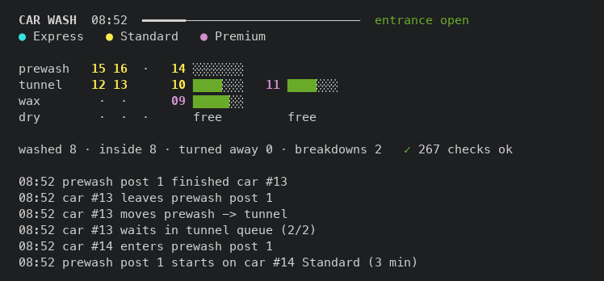
Рисунок 1 – Живая схема: обычный день
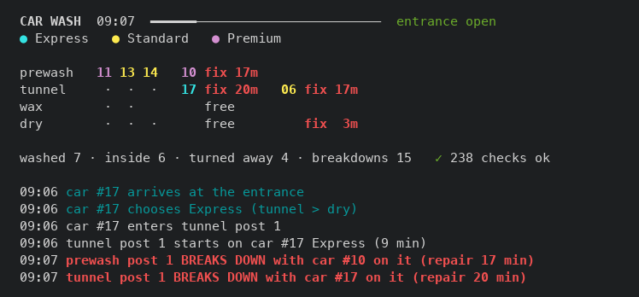
Рисунок 2 – Живая схема: три поста в ремонте
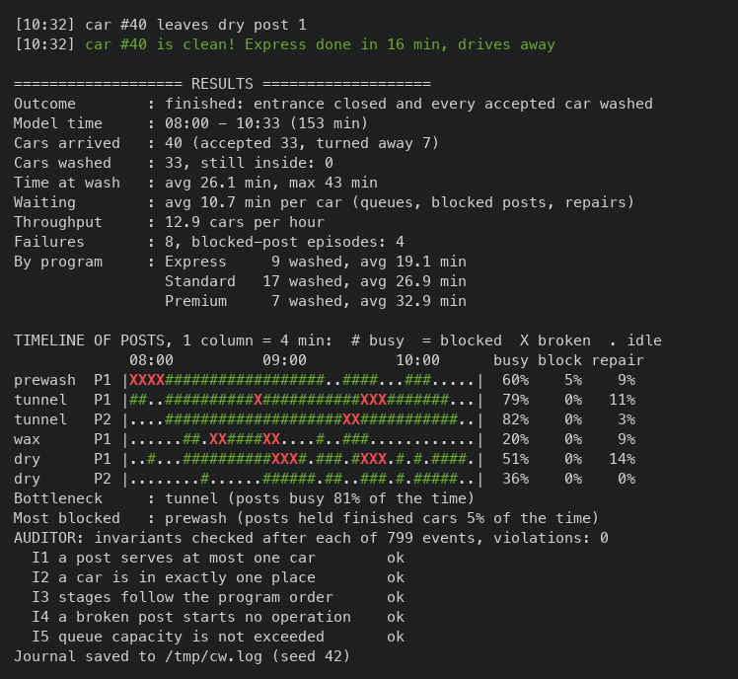
Рисунок 3 – Итоги дня: статистика, диаграмма Ганта, аудитор

5. Запуск и завершение
Сборка: cmake -S . -B build && cmake --build build. Параметры берутся из встроенной конфигурации или из файла (-c data/….cfg) в формате «ключ = значение», например «stage = tunnel 2 6 9 2». Остальные ключи: -s seed для повторяемого прогона, -d задержка, -m live|log, -l журнал, -u без ограничения времени, -i ввод основных параметров с клавиатуры, -x саботаж.
Таблица 2 – Варианты завершения
Как завершилась | Когда | Код
нормально | въезд закрыт (конец дня или лимит машин) и все принятые машины уехали | 0
ошибка параметров | неверный файл, ключ или маршрут против направления линии | 1
тупик (STALL) | оставшиеся машины уже никогда не сдвинутся, например у стадии нет постов; называется причина | 2
прерывание | Ctrl+C или SIGTERM (sigaction), в том числе в режиме -u; статистика и журнал сохраняются | 3
нарушен инвариант | аудитор нашёл ошибку (режим -x) | 4
нет памяти | realloc вернул NULL | 5

Пример тупика (data/dead-stage.cfg, у стадии воска нет постов):
[09:13] car #19 waits on prewash post 1: tunnel is full
[09:14] car #15 waits on tunnel post 1: wax is full
[09:46] STALL: 10 car(s) can never be served, stage wax has no posts
Outcome : STALLED: remaining cars can never be served
Пока въезд открыт и пускает машины, мойка продолжает работать для программ, которым стадия без постов не нужна. Тупик объявляется, только когда встал и въезд.

6. Результаты и тестирование
Обычный день (data/normal.cfg, seed 42): приехало 40 машин, 33 вымыты, 7 получили отказ на въезде. Среднее время на мойке – 26 минут, из них около 11 минут ожидания. Узкое место – тоннель, его посты заняты 81 % времени. Нарушений инвариантов нет (рис. 3).
Эксперимент с правилами приоритета: сценарий data/priority.cfg, по 30 прогонов (seed 1–30) на каждое правило, среднее время на мойке в минутах:
Таблица 3 – Среднее время на мойке, мин
Программа | fifo | program | shortest
Express | 30.2 | 104.5 | 21.5
Standard | 47.9 | 34.4 | 29.4
Premium | 52.0 | 30.4 | 93.8

Приоритет по программе ускоряет Premium почти вдвое, но Express при этом «голодает». Правило shortest даёт обратную картину: короткие программы проходят быстро, а Premium ждёт дольше всех.
Тесты написаны на C (tests/run_tests.c), запускаются через cmake --build build --target check или ctest. Программа-тестировщик запускает bin/carwash через fork/exec, перенаправляет вывод в файл и проверяет код выхода и строки вывода регулярными выражениями (regex.h). Всего 56 проверок на 9 наборах данных:
- все типы событий появляются в выводе;
- в час пик есть отказы и блокировки, но очереди не переполняются;
- тупик распознаётся и называется стадия-причина, причём уже в первый день даже при частых поломках;
- ошибки параметров (маршрут против линии, нет файла, опечатка в -m, нечисловой seed) дают код 1;
- саботаж -x ловят и аудитор, и SOFT_ASSERT;
- одинаковый seed даёт побайтно одинаковый журнал;
- SIGINT и SIGTERM в режиме -u завершают программу с кодом 3, журнал сохраняется;
- 200 прогонов (5 сценариев по 40 seed) без нарушений инвариантов и без срабатываний SOFT_ASSERT.
Все 56 проверок проходят. Код отформатирован clang-format и проверен clang-tidy (цели format и tidy, настройки в .clang-format и .clang-tidy), замечаний нет. Сборка идёт с -Wall -Wextra -Werror.
Документация по коду собирается Doxygen: cmake --build build --target docs, результат – build/doxygen/html/index.html. Комментарии в заголовках оформлены в стиле Doxygen (/** @file */, ///, @param, @return), главной страницей служит README.md. Документируются и static-функции, поэтому в описании line.c видны все шаги одной минуты модели.

7. Заключение
Программа реализует все параметры, события, инварианты и условия завершения варианта 43. Обход линии с конца и шина событий позволили оставить модель простой: координатор только двигает машины и сообщает о событиях, а вывод и проверки живут отдельно. Сверх обязательной части сделаны живая схема, аудитор инвариантов с режимом саботажа, мягкие проверки SOFT_ASSERT, диаграмма Ганта, журнал, наборы сценариев, автоматические тесты, clang-format, clang-tidy и документация Doxygen.

